8.2.4.4 Dynamic Configuration of a Global Unicast Address using DHCPv6
Zariadenie môže dostať všetko alebo niektoré z IPv6 informácií o adrese z DHCPv6 servera v závislosti na voľbe 2 (SLAAC a DHCPv6) alebo voľbe 3 (DHCPv6 len) špecifikované v ICMPv6 RA správe. Navyše, zariadenie nemusí brať do úvahy čokoľvek je v RA správe smerovača a získa svoju IPv6 adresu a iné informácie priamo z DHCPv6 servera.
Pred nastavením IPv6 zariadenia v sieti je dobrý nápad najskôr si overiť, či si všíma voľby vnútri ICMPv6 RA správy smerovača.
IPv6 poskytnú viacnásobné IPv6 adresy, náležiace k tej istej IPv6 sieti, nakonfigurovať na tom istom rozhraní.
Zariadenie môže teda byť konfigurované s viac ako jednou default gateway IPv6 adresou.
Rozhranie ID
ak klient nepoužíva informácie obsiahnuté vnútri RA správy a spolieha sa na DHCPv6, potom DHCPv6 server poskytne IPv6 global unicast adresu, včítane prefixu a Interface ID.
Ale, ak voľba 1 (SLAAC len) alebo voľba 2 (SLAAC s DHCPv6) je používaná, klient nezíska časť adresy aktuálneho Interface ID z tohoto procesu. Klientske zariadenie musí určiť svoj vlastný 64-bit Interface ID, buď použitím EUI-64 procesov alebo generovaním náhodného 64-bitového čísla.

8.2.4.5 EUI-64 Process or Randomly Generated

EUI-64 Process
the Extended Unique Identifier (EUI) or modified EUI-64 process.
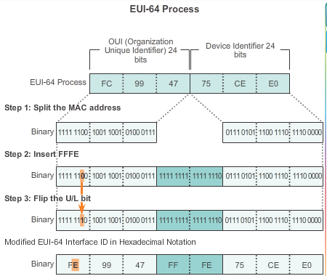
Tento proces používa klientovu 48-bit Ethernet MAC adresu a vloží ďalší 16 bitov doprostred 48-bitovej MAC adresy, aby vytvoril 64-bit Interface ID.

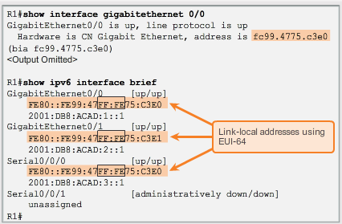
Ethernet MAC adresy sa skladajú z dvoch časti:
Organizationally Unique Identifier (OUI) -24 bit
identifikátor zariadenia –je jedinečný 24-bit

EUI-64 Interface ID je reprezentovaný binárny a skladá sa z 3 časti:
- 24-bit OUI z klientskej MAC adresy, ale siedmy bit ( Universally/Locally (U/L) bit) je obrátený (inverzný). To znamená, že ak siedmy bit je 0 stane sa 1, a obrátene.
- vložená 16-bitová hodnota FFFE (v hexadecimal)
- 24-bit Device Identifier z klient MAC adresy

FE80:: – link-local prefix

Náhodne generovaný Interface ID
v závislosti na operačnom systéme, zariadenie môže použiť náhodne generovaný Interface ID miesto použitia MAC adresy a EUI-64 procesu.

Po určení Interface ID, prostredníctvom EUI-64 procesu alebo prostredníctvom náhodného generovania, môže byť v kombinácii s IPv6 prefixom vytvorená global unicast adresa alebo link-local adresa:
Global unicast adresa –použitím SLAAC, zariadenie prijme svoj prefix z ICMPv6 RA a kombinuje to s Interface ID.
Link-local adresa – link-local prefix začína s FE80::/10. Zariadenie typicky používa FE80::/64 ako prefix/prefix dĺžku, nasledovaný Interface ID.

